**Домашняя работа №12**

**Тема 12: Создание решения ETL**

**Задания**

1. Создайте SSIS пакет с добавлением данных (10 новых строк о людях) в таблицу вашей базы из AdventureWorksDW2017.dbo.DimEmployee или из своего сгенерированного файла. Используйте задачу OLE DB.

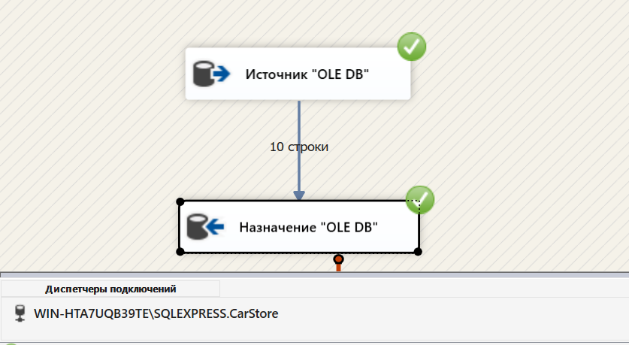

1. Определите отличие в концепциях построения AdventureWorks2017 и AdventureWorksDW2017 баз. Какая база будет работать быстрее с отчётами? Почему?

AdventureWorks2017 построена по типу «Снежинка» т.е. нормализованная схема данных т.е. OLTP. Работает с большим объемом данных с медленной обработкой.

AdventureWorksDW2017 построена по типу «Звезды» т.е. денормализованная схема данных т.е. OLAP. Работает быстрее с выборкой, более подходящая для построения отчетов, анализа данных и т.д.